附件1
2024年浙江省大学生经典阅读积分挑战赛
参赛平台使用指南
一、平台登录
参赛者下载并登录“超星移动图书馆”APP，使用手机验证码登录即可（若出现单位信息绑定页可选择跳过）。

扫码下载或搜索下载
二、活动页面
超星移动图书馆首页，点击右上角“邀请码”图标，输入邀请码“zjsgxtsg”到达活动页面。
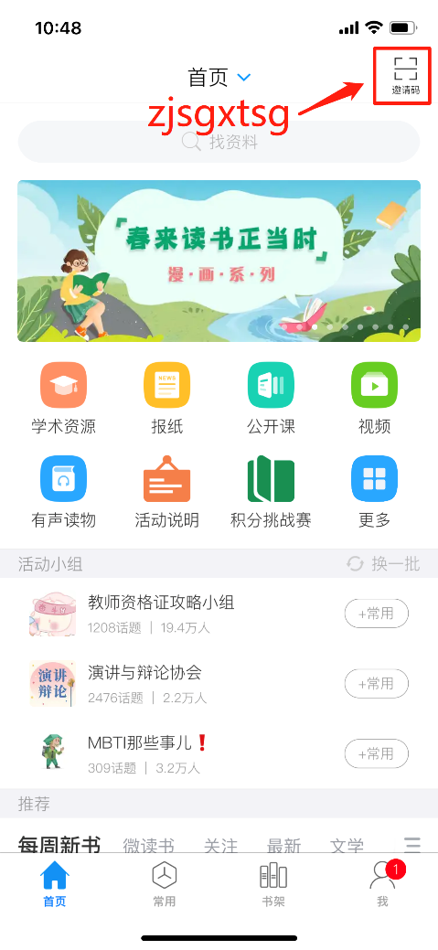
三、参赛须读
活动页面，点击“活动说明”，阅读相关内容，了解活动规则。积分规则：选择活动阅读书目，阅读1分钟得3分（每日上限540分）。

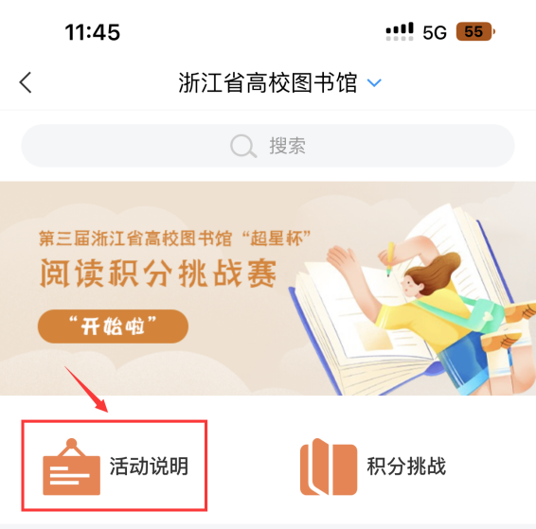

四、活动报名
进入“积分挑战”，点击右下角“活动报名”。

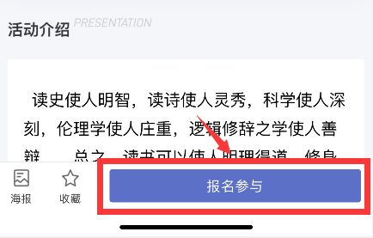

“参赛角色”选择学生/指导教师，“学校”填写浙江开放大学，“学院/部门”填写海盐学院，“联系方式”填写手机号码。信息填写完整后提交即为报名成功。
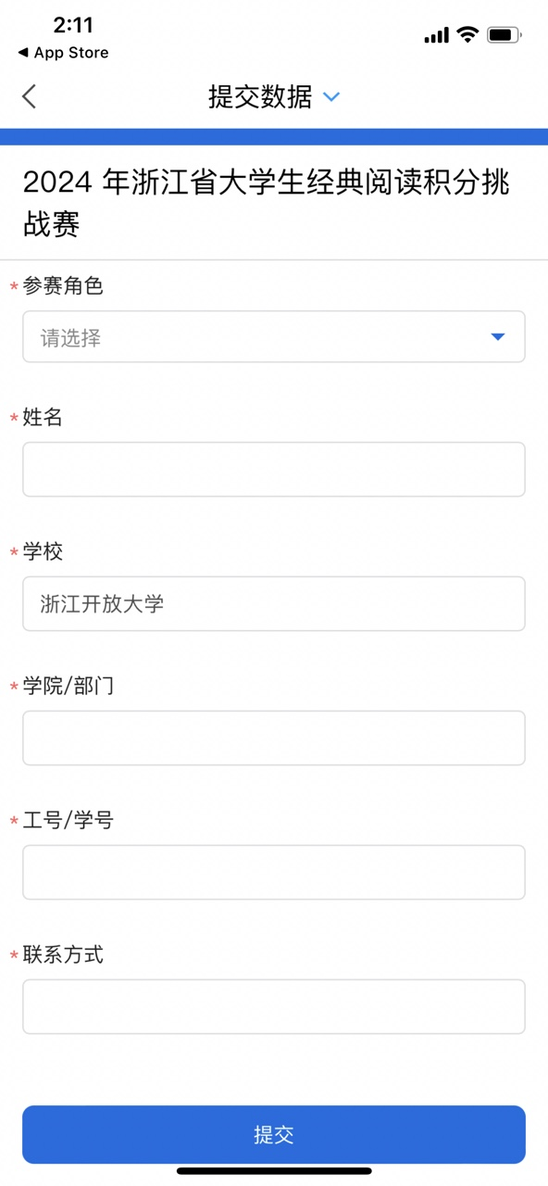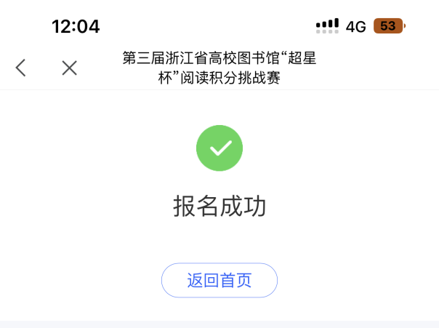

五、正式参赛
1.点击“进入共读”开启共读活动。
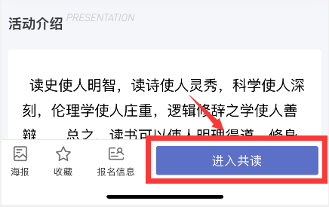
2.本次共读活动提供10本图书在线共读，每位参赛者可挑选其中一本或多本进行阅读。
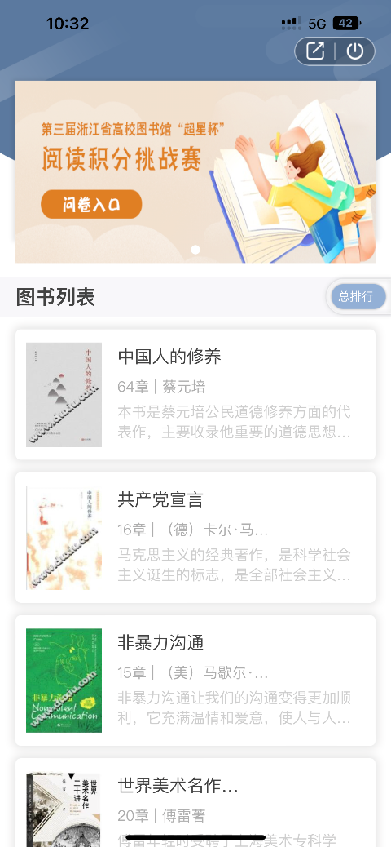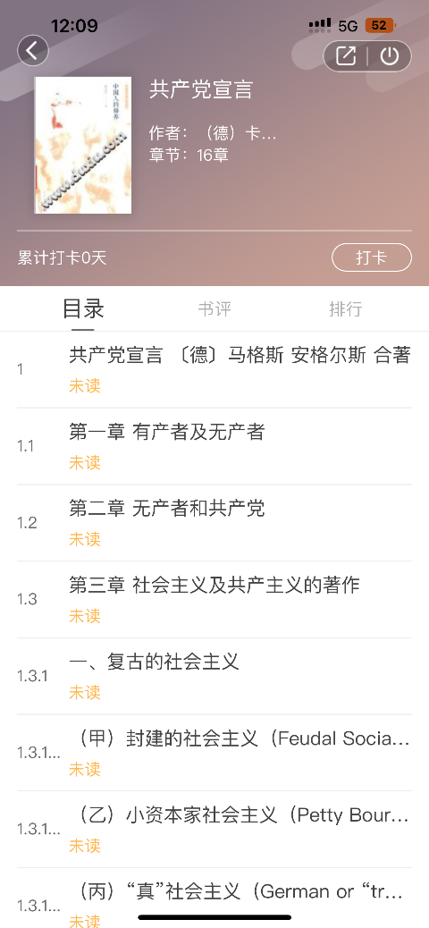

“总排行”处可查看阅读时长得分情况，当日得分将于第二天统一更新。
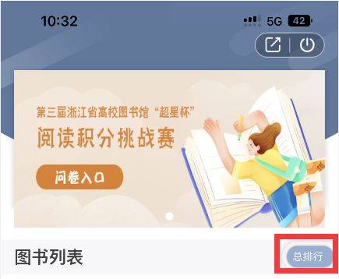
图书阅读完成后可在共读页面上方进入答题，每本图书问卷仅有一次答题机会，每道题需要15s内完成回答。
注：阅读多本书可以回答多份知识问答卷，取答题最高分问卷计入排序，答题得分相同时按答题时长。

附件2
2024年浙江省大学生经典阅读积分挑战赛共读书目
序号 | 书名 | 作者 | 出版社 | 出版日期 | ISBN号
1 | 中国人的修养 | 蔡元培著 | 人民文学出版社 | 2018.10 | 978-7-02-014039-8
2 | 共产党宣言 | （德）卡尔·马克思，（德）弗里德里希·恩格斯著；陈望道译 | 中国民主法制出版社 | 2022.11 | 978-7-5162-2947-7
3 | 非暴力沟通 | （美）马歇尔·卢森堡著；刘轶译 | 华夏出版社 | 2021.11 | 978-7-5222-0181-8
4 | 中国文明起源新探 | 苏秉琦著 | 生活·读书·新知三联书店 | 2019.10 | 978-7-108-06625-1
5 | 世界美术名作二十讲 | 傅雷著 | 人民文学出版社 | 2017.05 | 978-7-02-016169-0
6 | 中国近三百年学术史 | 梁启超著 | 中国言实出版社 | 2020.01 | 978-7-5171-3408-4
7 | 理想国 | （古希腊）柏拉图著；张俊译 | 民主与建设出版社 | 2020.05 | 978-7-5139-2962-2
8 | 刑罚的历史 | 罗翔编著 | 云南人民出版社 | 2021.01 | 978-7-222-19809-8
9 | 乌合之众 | （法）古斯塔夫·勒庞著；陆泉枝译 | 上海译文出版社 | 2019.10 | 978-7-5327-8108-9
10 | 被讨厌的勇气 | （日）岸见一郎，（日）古贺史健著 | 机械工业出版社 | 2015.03 | 978-7-111-49548-2

附件3
2024年浙江省大学生经典阅读积分挑战赛
阅读报告文本要求

1.紧扣共读书单内容，结合自身阅读感受抒发心中的感悟，言之有物、真情实感、弘扬正气，内容积极健康向上，无反动或政治敏感词汇。
2.每位作者仅限投稿一次，文章必须原创、真实，且未在任何其他媒体上公开发表过，抄袭或洗稿一经发现，取消参评资格。
3.阅读报告统一为读后感（不接受诗歌、小说形式），来稿用word文档形式，文字3000字以内；
文本格式要求如下：
主副标题：方正小标宋简体，小二，加粗，居中
作者署名：方正小标宋简体，三号，居中
一级标题：“一、”黑体，三号，居左，首行空两格；
二级标题：“（一）”楷体GB312，三号，居左，首行空两格；
三级标题：“1．”仿宋GB312，三号，加粗，居左，首行空两格；
正文采用仿宋GB312，小四，固定值25磅行距。年份一概写全数，例：2021年不能写成21年。凡公历世纪、年代、年、月和各种记数与计量（包括正负数、分数、小数、百分比、约数），均采用阿拉伯数字。

